Информационная справка:
«Анализ открытого занятия в объединении «Грунтовые цветоводы» ПДО Багадуровой Р.М.».

27.01.2022г. в объединении «Грунтовые цветоводы» прошло открытое занятие на тему: «Знакомство с грибами, растущими в нашей местности. Значение грибов в природе» программы «Мир вокруг нас»2 года обучения.
Тип занятия: комбинированный
Форма занятия: открытое занятие
Межпредметные связи: ботаника, окружающий мир, литература.
Изучение нового материала: чтобы определить тему занятия, педагог прочла детям загадку о грибах, а также попросила ребят подумать и ответить, как они понимают фразу- «Самые знакомые и самые таинственные существа». Конечно же все догадались, что речь пойдет о грибах. Раисат Махсудовна рассказала, что о вкусовых качествах грибов люди знали с незапамятных времен, но им были известны и ядовитые их свойства. Грибы обитают повсюду, где есть органические вещества: в почве, в воде, в жилищах, на пищевых продуктах, и их выделяют в отдельное царство- царство грибов! Далее юннаты изучили строение гриба, на какие виды делятся, подробно рассмотрели шампиньоны, подосиновики, бледную поганку, ложный опенок и мухомор, говорили о вреде и пользе, полезных и лечебных свойствах грибов, их значении для животных. Ребята подготовили домашнее задание- сообщения о грибах, интересные факты о них. В конце занятия выполнили практическую работу по посадке мицелия шампиньона с последующим наблюдением за ростом и развитием.
Выводы: занятие отлично подготовлено. В нем прослеживались все этапы- организационный момент, актуализация знаний, объяснение нового материала, домашнее задание, подготовленное учениками, закрепление и выводы. Отгадав загадку, дети сформулировали тему занятия. Раисат Махсудовна на протяжении всего урока поддерживала благоприятную и дружескую обстановку, ребята отвечали на поставленные вопросы, анализировали, приводя примеры из собственного жизненного опыта «тихой охоты». В процессе ознакомления с новым материалом, обучающиеся узнали о многообразии шляпочных, съедобных и ядовитых грибов, о значении грибов в жизни человека, узнали о правилах сбора грибов, а также отличительных признаках ядовитых грибов. На этапе закрепления ребята выполнили самостоятельную работу по карточкам с последующей проверкой Таким образом, поставленная цель- формирование у детей представлений о грибах как представителей отдельного царства живой природы, обладающих признаками животных и растений были достигнуты, основные задачи выполнены.

Методист по УВР И.А. Имагазалиева.

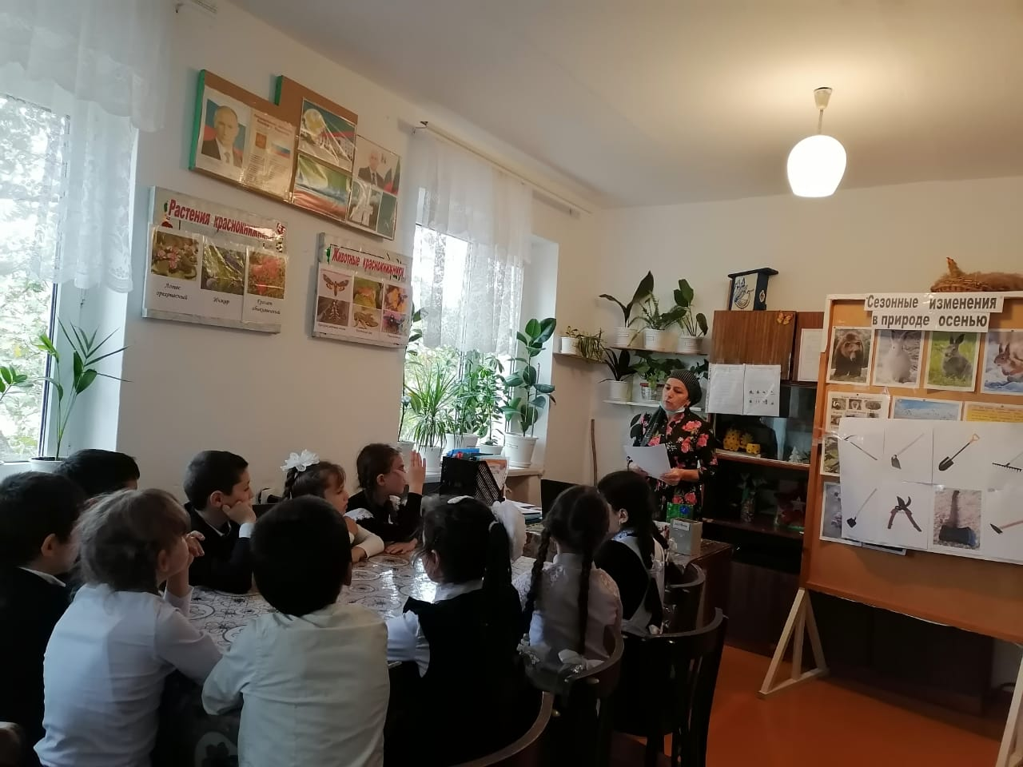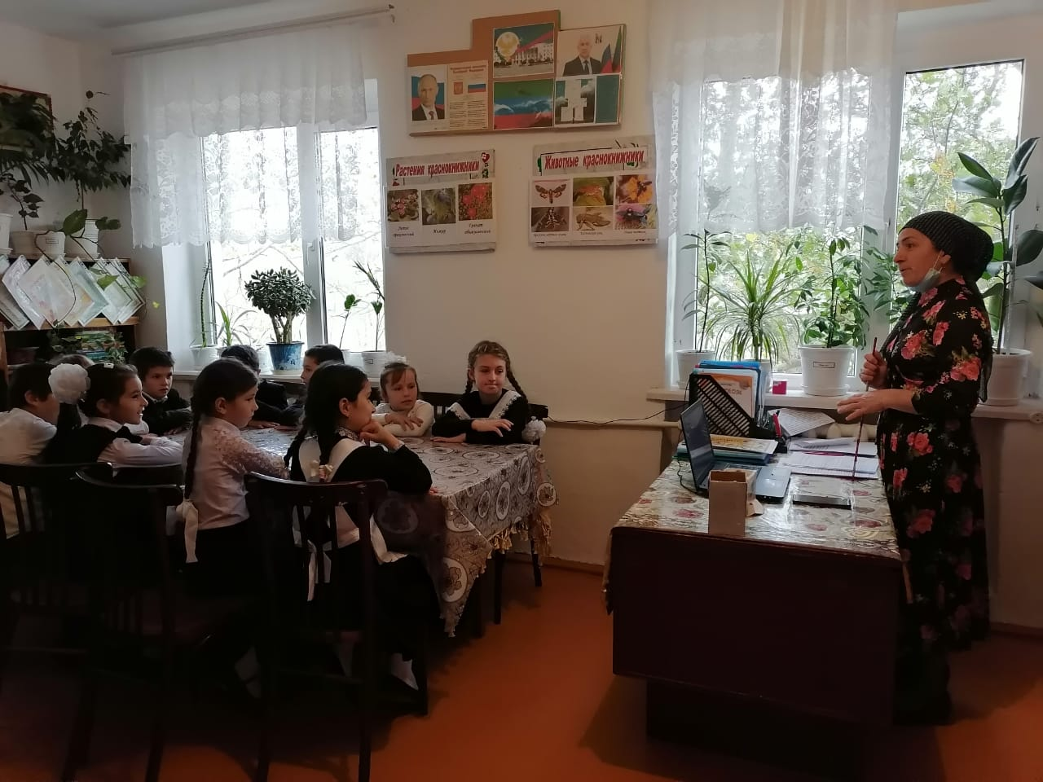
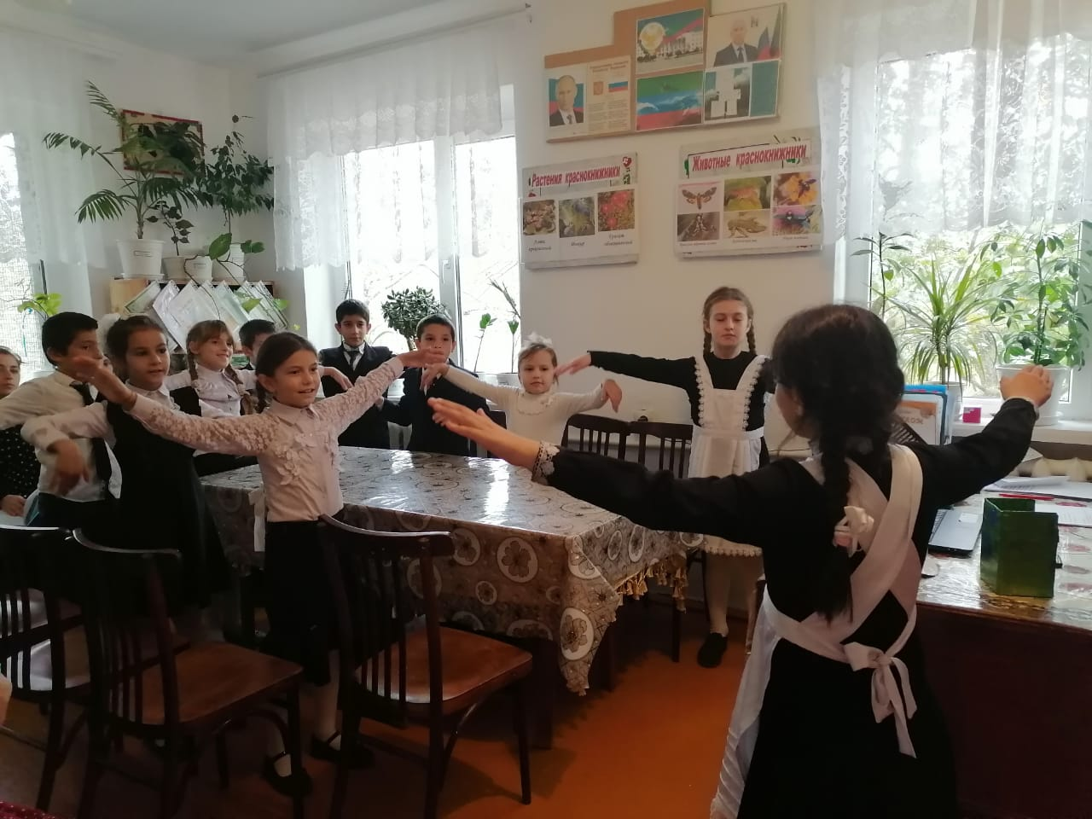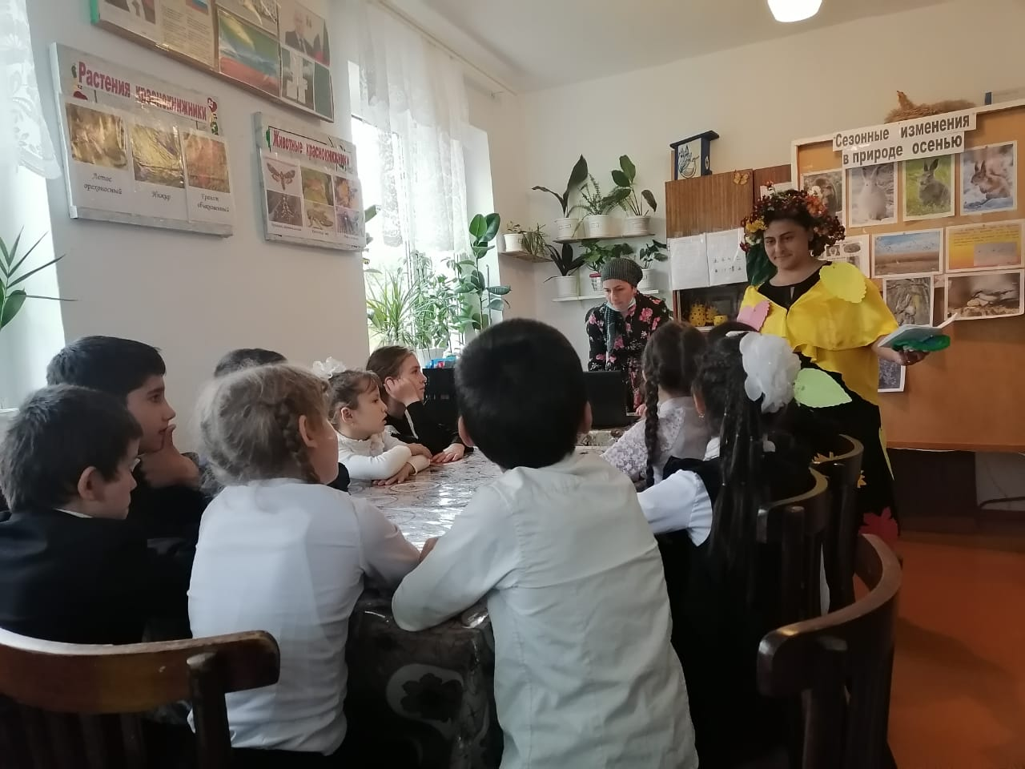
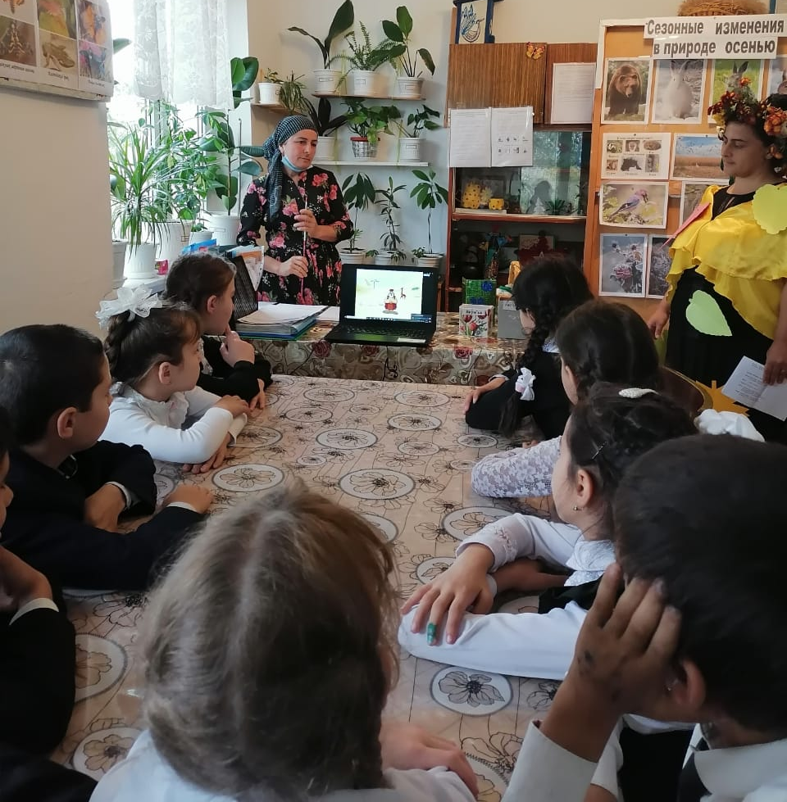
Открытое занятие в объединении «Грунтовые цветоводы» ПДО Багадуровой Р.М.- «Сезонные изменения в природе осенью» (28.10.20г.).

